 | Органам управления функциональных и территориальных подсистем  РСЧС Алтайского края  Главам администраций  муниципальных образований  Алтайского края  Органам повседневного управления  муниципальных образований  Алтайского края  Начальникам подразделений ФПС по Алтайскому краю  (согласно указателю рассылки)
МЧС РОССИИ

ГЛАВНОЕ УПРАВЛЕНИЕ
МИНИСТЕРСТВА РОССИЙСКОЙ ФЕДЕРАЦИИ
ПО ДЕЛАМ ГРАЖДАНСКОЙ ОБОРОНЫ,
ЧРЕЗВЫЧАЙНЫМ СИТУАЦИЯМ И ЛИКВИДАЦИИ ПОСЛЕДСТВИЙ СТИХИЙНЫХ БЕДСТВИЙ
ПО АЛТАЙСКОМУ КРАЮ
(Главное управление МЧС России по Алтайскому краю)

ул. Взлетная, 2и, г.Барнаул, 656006
Телефон: 54-06-28 Факс: 54-07-41 (код 385-2)
E-mail mchs@alregn.ru
23.01.2018 № 446-1-17

Оперативное предупреждение об угрозе ЧС
на 25-28 января 2018 года

(при составлении прогноза использована информация Министерство природных ресурсов и экологии Алтайского края, филиала Федерального государственного бюджетного учреждения "Западно-Сибирское управление по гидрометеорологии и мониторингу окружающей среды" АЦГМС, Федерального исследовательского центра Единой Геофизической службы РАН Алтае-Саянский филиал, Отдела мониторинга и прогнозирования чрезвычайных ситуаций Краевое казенное учреждение «Управление по обеспечению мероприятий в области гражданской обороны, чрезвычайных ситуаций и пожарной безопасности в Алтайском крае»)

ШТОРМОВОЕ ПРЕДУПРЕЖДЕНИЕ № 02 (ДОПОЛНЕНИЕ)

В Алтайском крае в период с 25 по 28 января сохранится аномально холодная погода - минимальные температуры воздуха минус 35 … 40гр.С, местами сильные морозы минус 43 … 48гр.С.

Прогноз ЧС:
В связи с прогнозируемыми неблагоприятными метеорологическими явлениями возможно возникновение ЧС и происшествий до муниципального уровня, обусловленных возникновением аварий на объектах ЖКХ, случаи выхода из строя отдельных участков теплотрасс и трубопроводов.

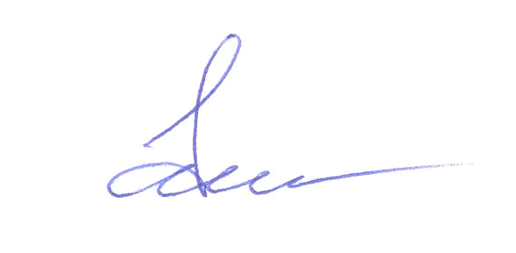
Начальник Главного управления
генерал-майор внутренней службы И.Н. Лисин

Ю.В. Витухина
8 (3852) 202-614

